Дисциплина: «Технологии разработки программного обеспечения»
Форма обучения: заочная

Лабораторная работа № 7

Разработка REST API
CoffeeDesk
Создание и учёт заявок кофе-баров
Выполнил: Решетов Даниил
Группа: ИСИП-308
Материалы подготовлены с помощью ИИ; фактические инструментальные проверки описаны отдельно от ручной приёмки студентом.
2026

1. Цель и контракт
Цель — предоставить функциональность ЛР6 через документированный HTTP API. Ветка feature/lab7 создана от develop. Публичные endpoints подключены в корне; UI использует их же. Старый /ui-api сохранён для совместимости ЛР6, но исключён из OpenAPI. Контроллеры не повторяют бизнес-логику сервисов.
Входные и выходные схемы описаны Pydantic: RequestCreate/Update, Assignment, StatusUpdate, CommentCreate, UserOut, RequestOut и справочники. Запрещены extra поля, пустой PATCH и явный null обязательных реквизитов. Автор и дата назначаются сервером. Полная таблица методов, параметров и кодов: docs/api/contract.md.
Метод | Путь | Основной результат
GET | /requests | 200 + массив с поиском и совместными фильтрами
GET | /requests/{id} | 200 или 404
POST | /requests | 201 + карточка и Location
PATCH | /requests/{id} | 200, 404/409/422
DELETE | /requests/{id}?confirm=true | 204, архив закрытой только admin
GET | /users, /statuses, /categories | 200 + массив публичных данных

Дополнительно реализованы бары, назначение, переход статуса, комментарии, история и авторизация. Единый error содержит code, message, details без SQL, трассировки и отражения пароля. 400 используется для отсутствия подтверждения, 401 — без входа, 403 — права/CSRF, 409 — конфликт состояния, 422 — валидация, 503 — БД.

2. Проверка реальными HTTP-запросами
scripts/check_api.py выполнил 29 настоящих curl-запросов к работающему серверу. Все ожидаемые коды подтверждены: успешные GET/POST/PATCH/DELETE и ошибки 400/401/404/409/422. Созданная запись реально изменена, проведена по статусам и архивирована. Ответы и команды сохранены в docs/api/curl_results.json/txt; пароли, cookie и csrf_token исключены/редактированы. Коллекция для самостоятельного запуска — curl_examples.sh.
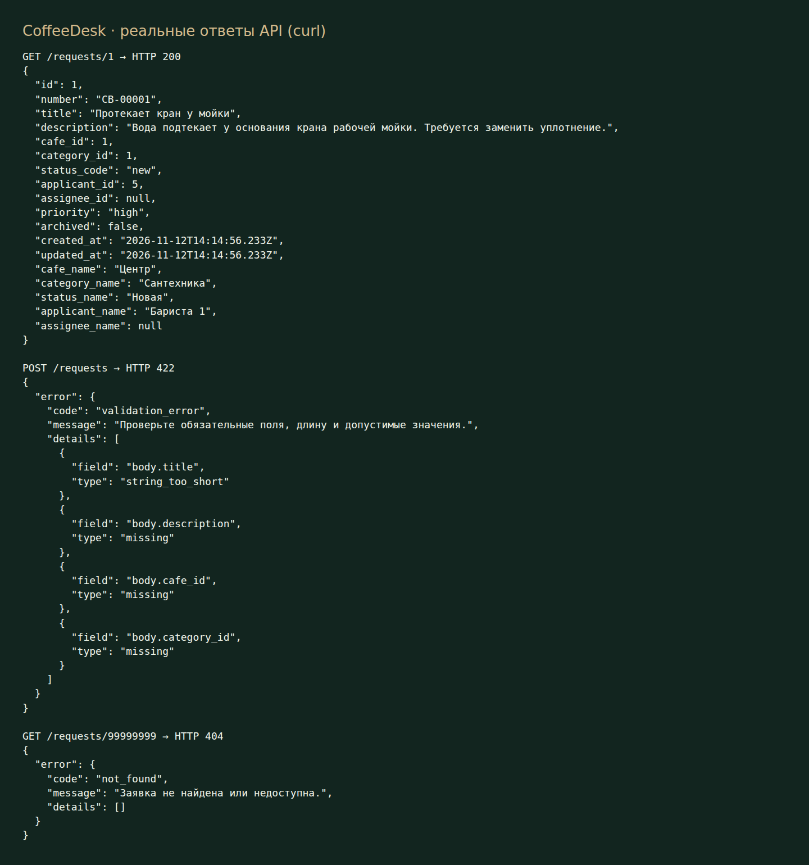
Рисунок 1 — реальные успешный и ошибочный ответы

3. Документация и использование ИИ
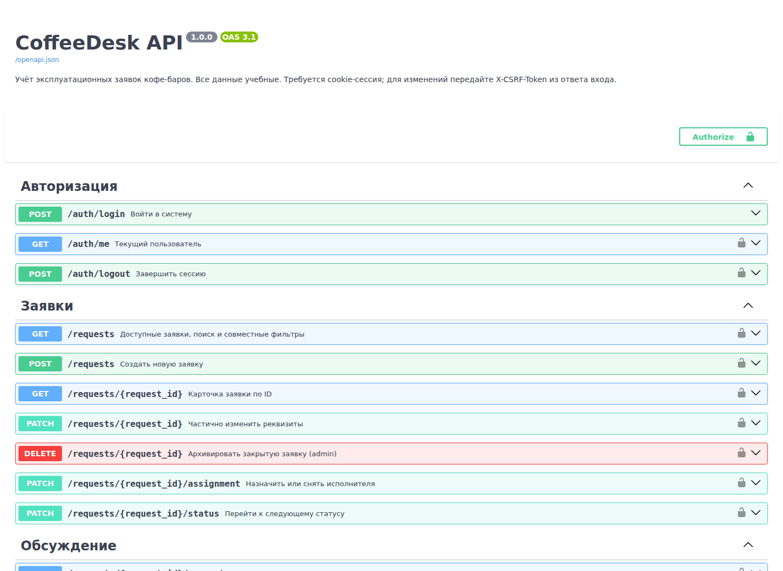
Рисунок 2 — работающая Swagger-документация проекта
Схема /openapi.json проверена и сохранена в docs/api/openapi.json. Она описывает JSON-модели, cookie security и X-CSRF-Token. В README добавлены запуск, адрес и примеры. В ветке не менее трёх коммитов: контракт, реализация схем/публичных маршрутов, проверка/документация. После проверки изменения объединяются в develop.
Модель GPT-6.1 Sol; полные подзапросы контракта и критического ревью — docs/ai_log.md, ЛР7. Приняты замечания о CSRF, подтверждении архива, запрете null PATCH и исключении password_hash из UserOut. Ненужный PUT отклонён: частичное изменение явно оформлено PATCH, что допускает методичка. Результат проверен curl и существующими smoke-тестами, не только чтением ответа модели. Ручная проверка студентом остаётся отдельно.

